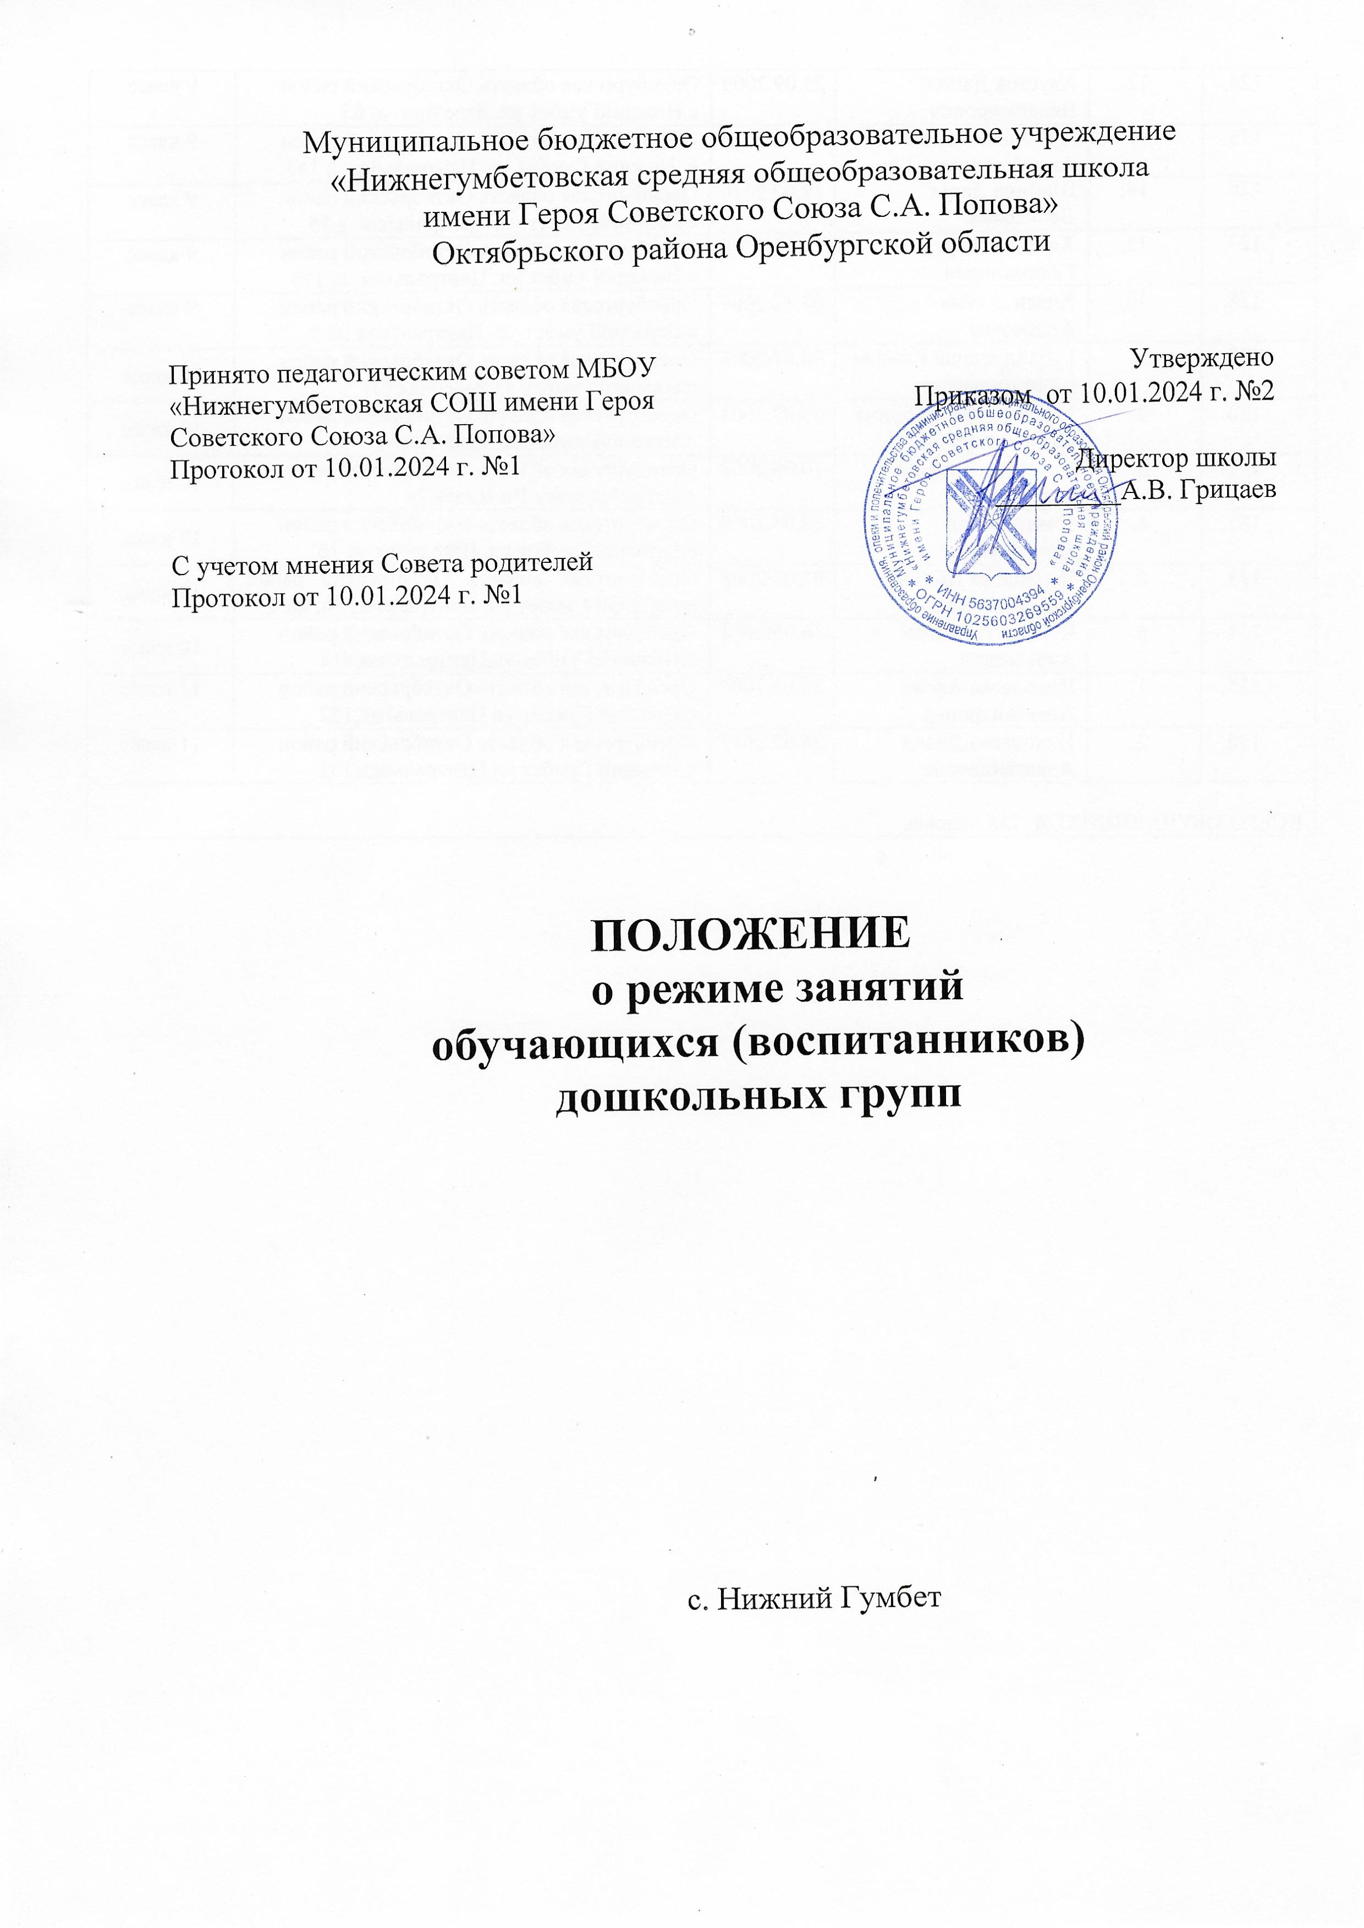

**1. Общие положения**

# Настоящее положение о режиме занятий обучающихся (воспитанников) (далее − Положение) регламентирует режим занятий обучающихся (воспитанников) по образовательным программам дошкольного образования муниципального бюджетного общеобразовательного учреждения «Нижнегумбетовская средняя общеобразовательная школа имени С.А. Попова» (далее – ДГ, Школа).

1.2. Настоящее Положение разработано в соответствии:

 с ч. 2, ч. 3 ст. 30 Федерального закона Российской Федерации от 29.12.2012 № 273-ФЗ «Об образовании в Российской Федерации»;

 Постановлением Главного государственного санитарного врача Российской Федерации от 28.09.2020 № 28 «Об утверждении санитарных правил СП 2.4.3648-20 «Санитарно-эпидемиологические требования к организациям воспитания и обучения, отдыха и оздоровления детей и молодежи»;

 Постановлением Главного государственного санитарного врача Российской Федерации от 28.01.2021 № 2 «Об утверждении санитарных правил и норм СанПиН 1.2.3685-21 «Гигиенические нормативы и требования к обеспечению безопасности и (или) безвредности для человека факторов среды обитания»;

 пп. 5, 10, 11, 12, 13, 16, 17, 22 приказа министерства Просвещения Российской Федерации от 31.07.2020 № 373 «Об утверждении Порядка организации и осуществления образовательной деятельности по основным общеобразовательным программам – образовательным программам дошкольного образования»; 

1.3. Настоящее Положение принимается с учетом мнения Совета родителей (законных представителей) воспитанников МБОУ «Нижнегумбетовская средняя общеобразовательная школа имени С.А. Попова», утверждается директором.

1.4. Копия Положения размещается на информационном стенде и на официальном сайте МБОУ «Нижнегумбетовская средняя общеобразовательная школа имени С.А. Попова» в информационно-телекоммуникационной сети «Интернет».

1.5. Родители (законные представители) воспитанников МБОУ «Нижнегумбетовская средняя общеобразовательная школа имени С.А. Попова» должны быть ознакомлены с настоящим Положением под подпись.

1.6. Настоящее Положение является обязательным для исполнения всеми участниками образовательных отношений.

1.7. Срок данного Положения не ограничен. Положение действует до принятия нового.

**2. Организация и осуществление образовательной деятельности**

2.1. Образовательная деятельность по образовательным программам дошкольного образования в МБОУ «Нижнегумбетовская средняя общеобразовательная школа имени С.А. Попова» осуществляется в группах.

Группы имеют общеразвивающую направленность. В группах общеразвивающей направленности осуществляется реализация образовательной программы дошкольного образования.

2.2. Образовательная программа дошкольного образования МБОУ «Нижнегумбетовская средняя общеобразовательная школа имени С.А. Попова» разрабатываются и утверждаются образовательной организацией в соответствии с федеральным государственным образовательным стандартом дошкольного образования и соответствующей федеральной образовательной программой дошкольного образования. Содержание и планируемые результаты образовательных программ должны быть не ниже соответствующих содержания и планируемых результатов федеральной образовательной программы дошкольного образования.

2.3. Образовательная организация может использовать сетевую форму реализации образовательных программ и (или) отдельных компонентов, предусмотренных образовательными программами (в том числе различного вида и (или) направленности), обеспечивающую возможность освоения образовательных программ воспитанниками с использованием ресурсов нескольких организаций, осуществляющих образовательную деятельность, а также при необходимости с использованием ресурсов иных организаций. Использование сетевой формы реализации образовательных программ осуществляется на основании договора между указанными организациями.

2.4. В МБОУ «Нижнегумбетовская средняя общеобразовательная школа имени С.А. Попова» образовательная деятельность осуществляется на государственном языке Российской Федерации.

2.5. Освоение образовательных программ дошкольного образования не сопровождается проведением промежуточных аттестаций и итоговой аттестации обучающихся.

2.6. Продолжительность учебного года – с 1 сентября по 31 мая.

2.7. Летний оздоровительный период – с 1 июня по 31 августа.

2.8. Расписание занятий для каждой возрастной группы утверждается в начале каждого учебного года и размещается на информационных стендах в приемных групп.

2.9. В расписание занятий могут вноситься изменения с учетом педагогической целесообразности и рациональности режима дня, погодных и временных условий.

2.10. Образовательная деятельность с детьми осуществляется в совместной деятельности педагога с детьми, другими детьми, самостоятельной деятельности детей и при проведении режимных моментов в разнообразных видах детской деятельности.

**3. Режим занятий обучающихся (воспитанников)**

3.1. Образовательная деятельность в МБОУ «Нижнегумбетовская средняя общеобразовательная школа имени С.А. Попова» организуется и проводится в соответствии с требованиями действующих санитарных правил.

3.2. При организации режима предусматривается оптимальное чередование самостоятельной детской деятельности и организованных форм работы с детьми, коллективных и индивидуальных игр, достаточную двигательную активность ребёнка в течение дня, обеспечивать сочетание умственной и физической нагрузки. Время образовательной деятельности организуется таким образом, что вначале проводятся наиболее насыщенные по содержанию виды деятельности, связанные с умственной активностью детей, максимальной их произвольностью, а затем творческие виды деятельности в чередовании с музыкальной и физической активностью.

3.3. Начало занятий во всех возрастных группах не ранее 8:00. 3.4. Окончание занятий при реализации:

- образовательной программы дошкольного образования не позднее 17:00;

3.5. Продолжительность занятий составляет не более: - для детей от 1,5 до 3 лет –10 минут;

- для детей от 3 до 4 лет –15 минут; - для детей от 4 до 5 лет –20 минут; - для детей от 5 до 6 лет –25 минут; - для детей от 6 до 7 лет –30 минут;

3.6. Продолжительность дневной суммарной образовательной нагрузки не более:

- для детей от 1,5 до 3 лет – 20 минут; - для детей от 3 до 4 лет – 30 минут;

- для детей от 4 до 5 лет – 40 минут;

- для детей от 5 до 6 лет – 50 минут или 75 минут при организации 1 занятия после дневного сна;

- для детей от 6 до 7 лет – 90 минут;

3.7. Продолжительность перерывов между занятиями составляет не менее 10 минут.

3.8. Занятия с использованием электронных средств обучения в возрастных группах до 5 лет не проводятся.

3.9. Режим дня может корректироваться в зависимости от вида реализуемых образовательных программ, сезона года.

3.10. При организации образовательной деятельности предусматривается введение в режим дня физкультминуток во время занятий, гимнастики для глаз, обеспечивается контроль за осанкой, в том числе, во время письма, рисования и использования электронных средств обучения.

3.11. Режим дня для обучающихся, посещающих дошкольную общеобразовательную группу в режиме кратковременного пребывания (далее - РКП)

3.11.1. В общеобразовательную дошкольную группу в РКП принимаются дети в возрасте 1,5-7 лет.

3.11.2. РКП детей в дошкольных группах Школы предусматривает 3-х часовое пребывание в день до 5 раз в неделю.

3.11.3. Распорядок дня в соответствии с режимом кратковременного пребывания детей в дошкольных группах Школы

|  |  |
| --- | --- |
| Вид деятельности | Время |
| Прием детей | 9.00 |
| Утренняя гимнастика | 9.15 |
| Организация игровой, познавательной, продуктивной, творческой деятельности | 9.30 |
| Прогулка (наблюдение, подвижные и спортивные игры, экспериментирование и игры с природным материалом) | 11.00 |
| Возвращение с прогулки (формирование навыков самообслуживания) | 11.50 |
| Уход детей домой | 12.00 |

**4. Режим занятий с применением электронных средств обучения**

4.1. При использовании электронных средств обучения с демонстрацией обучающих фильмов, программ или иной информации, продолжительность непрерывного использования экрана не должна превышать для детей 5-7 лет – 5-7 минут.

Занятия с использованием электронных средств обучения в возрастных группах до 5 лет не проводятся. Для детей 6-7 лет использование ноутбуков возможно при наличии дополнительной клавиатуры.

4.2. Непрерывная и суммарная продолжительность использования различных типов электронных средств обучения на занятиях в Учреждении составляет:

Электронное средство обучения

Интерактивная доска Интерактивная панель Персональный компьютер, ноутбук Планшет

Возраст воспитанника

5-7 5-7

6-7

6-7

Продолжительность, мин., **не более**

на одном занятии в день 7 20

5 10

15 20

10 10

4.3. Для воспитанников 5-7 лет продолжительность непрерывного использования:

- экрана с демонстрацией обучающих фильмов, программ или иной информации, предусматривающих ее фиксацию в тетрадях воспитанниками, составляет 5–7 минут;

- наушников составляет не более часа. Уровень громкости устанавливается до 60 % от максимальной.

4.4. Во время занятий с использованием электронных средств обучения воспитатели проводят гимнастику для глаз.

**5. Режим физического воспитания**

5.1. Режим двигательной активности детей в течение дня организуется с учетом возрастных особенностей и состояния здоровья. Суммарный объем двигательной активности для детей всех возрастов составляет не менее 1 часа в день.

5.2. Продолжительность утренней зарядки для детей до 7 лет не менее 10 минут.

5.3. Физкультурные, физкультурно-оздоровительные мероприятия, массовые спортивные мероприятия, спортивные соревнования организуются с учетом возраста, физической подготовленности и состояния здоровья детей. На спортивных соревнованиях обеспечивается присутствие медицинского работника.

5.4. Возможность проведения занятий по физическому развитию на открытом воздухе, а также подвижных игр, определяется по совокупности показателей метеорологических условий (температуры, относительной влажности и скорости движения ветра) по климатическим зонам. В дождливые, ветреные и морозные дни занятия по физическому развитию проводятся в зале.

5.5. Моторная плотность занятий по физической культуре должна составлять не менее 70%.

5.6. Занятия по физическому развитию проводятся круглогодично, в том числе и в летний оздоровительный период.